Дата выпуска
20.07.2021
Эффекты пандемии для отраслей и регионов
Институт статистических исследований и экономики знаний (ИСИЭЗ) НИУ ВШЭ анализирует влияние коронакризиса на предпринимательскую активность в 75 отраслях и 85 субъектах Российской Федерации.
Справка: Исследование базируется на информации базы данных «СПАРК-Интерфакс» о действующих и ликвидированных в 2015–2020 гг. российских организациях, сгруппированных в 75 классов (двухзначных кодов) ОКВЭД. Под индексом предпринимательской активности понимается отношение разности числа созданных и ликвидированных организаций к числу действующих в настоящее время организаций отрасли. Изменение индекса предпринимательской активности в 2020 г. рассчитывается относительно среднего значения за 2015–2019 гг.
Спад экономической активности наметился до пандемии
В 2020 г. в России прекратили деятельность около 533 тыс. организаций. При этом было создано менее 225 тыс. юридических лиц (рис. 1). Соответственно, появление одного юридического лица сопровождалось ликвидацией более чем двух. Доля ушедших за последний год с рынка юрлиц составила 18% от общего числа действующих в настоящее время, тогда как доля созданных не достигла и 8%.
Однако тренд на сокращение числа организаций в стране возник не в 2020 г., а наблюдается по меньшей мере с 2016 г. На протяжении всего этого пятилетнего периода из года в год падает количество новых юрлиц. Пик «ликвидации» пришелся на 2016 г., а вторым по этому показателю стал 2019 г. Темпы убыли числа организаций в год прихода эпидемии даже замедлились, что, в том числе, было обеспечено введением моратория на банкротство. Таким образом, пандемия не создала, а обострила экономический спад, который начался в России несколько лет назад.
Рис. 1. Рост (убыль) числа организаций в России: 2015–2020 гг.
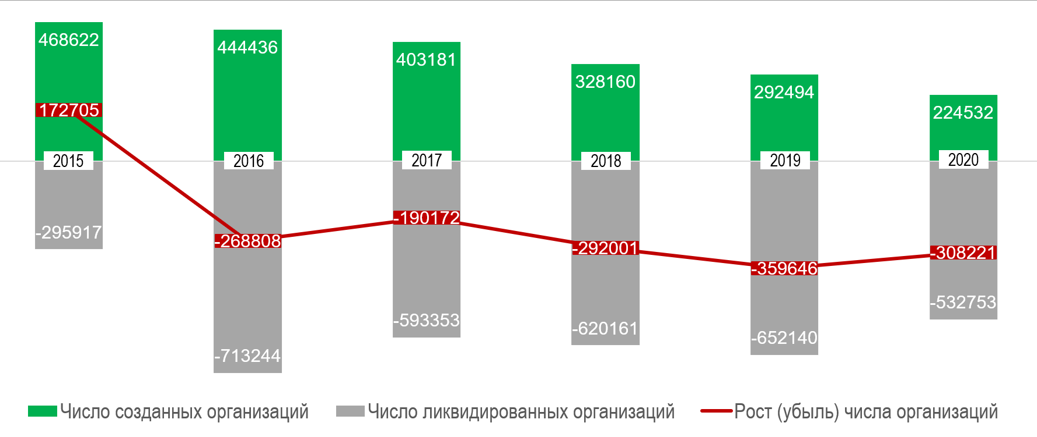

Только две отрасли выросли в коронакризис
Положительная динамика в 2020 г. зафиксирована в двух из 75 анализируемых видов деятельности: добыче металлических руд (+0.3 тыс.) и предоставлении социальных услуг, в том числе престарелым и инвалидам (+0.25 тыс.).
Более половины ликвидированных в 2020 г. организаций относятся к пяти отраслям: оптовой
(-100.5 тыс.) и розничной (-29.6 тыс.) торговле, строительству зданий (-22.4 тыс.) и проведению специализированных строительных работ (-15.1 тыс.), операциям с недвижимым имуществом
(-13.1 тыс.).
Темпы сокращения числа организаций в 2020 г. замедлились относительно предыдущих пяти лет только в 12 видах деятельности (табл. 1). Среди отраслей с положительным изменением индекса предпринимательской активности лидирует производство лекарственных средств. Устойчивость к коронакризису также проявили сфера культуры, издательская деятельность, финансовые услуги, кожевенная индустрия, производство машин и оборудования, образование и наука, сельское и лесное хозяйство.
Таблица 1. Виды деятельности, показавшие положительные изменения
индекса предпринимательской активности в 2020 г. к 2015–2019 гг.
Класс ОКВЭД | Наименование вида экономической деятельности | Число созданных организаций | Число ликвидированных организаций | Изменение индекса предпринимательской активности в 2020 г. к 2015–2019 гг.
21 | Производство лекарственных средств  и материалов, применяемых  в медицинских целях | 160 | 172 | 9.3
91 | Деятельность библиотек, архивов, музеев и прочих объектов культуры | 133 | 604 | 6.3
58 | Деятельность издательская | 292 | 1986 | 5.1
07 | Добыча металлических руд | 560 | 260 | 3.0
64 | Деятельность по предоставлению финансовых услуг, кроме услуг по страхованию и пенсионному обеспечению | 2360 | 5226 | 2.7
87 | Деятельность по уходу  с обеспечением проживания | 219 | 292 | 2.2
15 | Производство кожи и изделий из кожи | 83 | 205 | 2.0
28 | Производство машин и оборудования,  не включенных в другие группировки | 890 | 1564 | 1.7
85 | Образование | 1895 | 4391 | 1.0
02 | Лесоводство и лесозаготовки | 597 | 1690 | 0.4
72 | Научные исследования и разработки | 1543 | 3352 | 0.2
01 | Растениеводство и животноводство, охота и предоставление соответствующих услуг в этих областях | 2212 | 7438 | 0.0
В условиях пандемии наибольшее падение индекса предпринимательской активности показали сфера ЖКХ, транспорт, реклама, связь и курьерская деятельность, ремонт, строительство, туризм, услуги аренды и лизинга, торговля автомобилями (табл. 2).
Индекс предпринимательской активности в промышленности (раздел С «Обрабатывающие производства») за время коронакризиса по сравнению с прошлыми периодами снизился незначительно (-2.3%). Среди лидеров по изменению индекса можно отметить производство лекарственных средств и материалов (+9.3%), производство кожи и изделий из кожи (2.0%), производство машин и оборудования (1.7%) – только эти три вида промышленной деятельности показали положительную динамику в 2020 году. Хуже всего дела обстоят в производстве мебели (-4.3%), ремонте и монтаже машин и оборудования (-3.9%), производстве готовых металлических изделий (-3.8%).
Анализ на более высоком уровне агрегирования отраслей – разделов ОКВЭД – показал, что лучше всего первый год пандемии прошли интеллектуальные услуги (финансовые услуги и образование), а также базовые жизнеобеспечивающие отрасли: сельское хозяйство, добыча природных ресурсов, энергетика. Среди худших, напротив, оказались те, чья деятельность могла быть приостановлена или оказалась менее востребованной в условиях локдауна: некоторые административные функции (подбор персонала), туризм и бытовые услуги (ремонт компьютеров и других предметов личного потребления, стирка и химчистка, парикмахерские и салоны красоты), строительство и услуги по транспортировке, общественному питанию.
Таблица 2. Виды деятельности с наибольшим снижением
индекса предпринимательской активности в 2020 г. к 2015–2019 гг.
Класс ОКВЭД | Наименование вида экономической деятельности | Число созданных организаций | Число ликвидированных организаций | Изменение индекса предпринимательской активности в 2020 г. к 2015–2019 гг.
81 | Деятельность по обслуживанию  зданий и территорий | 3374 | 6328 | -18.5
49 | Деятельность сухопутного  и трубопроводного транспорта | 10668 | 18518 | -12.6
73 | Деятельность рекламная  и исследование конъюнктуры рынка | 5003 | 12279 | -11.8
53 | Деятельность почтовой связи  и курьерская деятельность | 533 | 777 | -10.2
95 | Ремонт компьютеров,  предметов личного потребления  и хозяйственно-бытового назначения | 784 | 2974 | -9.8
43 | Работы строительные специализированные | 20620 | 35787 | -9.2
79 | Деятельность туристических агентств  и прочих организаций, предоставляющих услуги в сфере туризма | 1225 | 5881 | -8.8
77 | Аренда и лизинг | 1579 | 2968 | -8.5
45 | Торговля оптовая и розничная автотранспортными средствами  и мотоциклами и их ремонт | 6635 | 18817 | -8.3
41 | Строительство зданий | 21656 | 44091 | -8.2
Более половины ликвидированных юрлиц приходятся на пять регионов
В региональном разрезе наибольшая убыль организаций в 2020 г. зафиксирована в Москве, Санкт-Петербурге, Московской, Самарской и Свердловской областях. На эти пять субъектов РФ приходятся свыше 56% ликвидированных организаций в России. Рост числа юридических лиц в 2020 г. наблюдался лишь в Республике Бурятия и Чукотском автономном округе (табл. 3).
Индекс предпринимательской активности в 2020 г. ухудшился относительно предшествующей пятилетки в 64 регионах. Наиболее уязвимы к влиянию пандемии оказались экономики Кабардино-Балкарской Республики, Тульской области, Карачаево-Черкесской Республики, Санкт-Петербурга, Псковской области, Чеченской Республики, Смоленской области, Республики Крым, Белгородской и Калининградской областей.
Улучшился индекс предпринимательской активности в прошлом году в 21 субъекте РФ. Этот перечень возглавляют Республика Калмыкия, Республика Алтай, Республика Бурятия, Мурманская, Томская, Орловская области, Чукотский автономный округ, Республика Хакасия, Республика Марий Эл и Забайкальский край.
Таблица 3. Субъекты Российской Федерации – лидеры и аутсайдеры изменения индекса предпринимательской активности в 2020 г. к 2015–2019 гг.
Ранг субъекта РФ | Субъект РФ | Число созданных организаций | Число ликвидированных организаций | Изменение предпринимательской активности в 2020 г. к 2015–2019 гг.
1 | Республика Калмыкия | 154 | 233 | 9.8
2 | Республика Алтай | 247 | 362 | 6.6
3 | Республика Бурятия | 2357 | 1470 | 6.4
4 | Мурманская область | 476 | 1139 | 5.7
5 | Томская область | 1302 | 2299 | 3.6
…
81 | Псковская область | 442 | 2008 | -11.5
82 | Санкт-Петербург | 17248 | 57154 | -11.9
83 | Карачаево-Черкесская Республика | 436 | 995 | -12.0
84 | Тульская область | 1407 | 5353 | -13.9
85 | Кабардино-Балкарская Республика | 529 | 1834 | -15.0
Наибольшую жизнестойкость в ответ на пандемию продемонстрировали Республики Калмыкия и Алтай, имеющие одни из самых низких значений ВРП на душу населения (268.9 и 231.5 тыс. руб. соответственно), высокую бедность (23.5 и 24.3% населения соответственно имеют доходы ниже прожиточного минимума) и низкий уровень инновационного развития (75-е и 78-е места седьмого выпуска Рейтинга инновационного развития субъектов РФ). Вместе с ними в лидерах оказались и относительно благополучные регионы, такие как Мурманская и Томская области.
Комментирует Евгений Куценко, директор Центра «Российская кластерная обсерватория» ИСИЭЗ НИУ ВШЭ:
Ущерб от коронакризиса понесли регионы с совершенно разными показателями благосостояния и экономического развития. Уровень падения индекса предпринимательской активности оказался никак не связан с богатством, безработицей или уровнем инновационной активности субъектов РФ. Удивительно, что наиболее пострадали от коронакризиса и Санкт-Петербург – регион с самой низкой безработицей (1,4%) и одной из самых инновационных экономик (2-е место Рейтинга инновационного развития субъектов РФ (НИУ ВШЭ, 2021)), и Карачаево-Черкесская Республика, имеющая значительный уровень безработицы (11,7%) и находящаяся в последней десятке по уровню инновационного развития (76-е место). По всей вероятности, на стойкость экономик регионов повлиял не столько «исторический багаж», сколько конкретные антикризисные действия региональных властей, довольно существенно отличающиеся в разных субъектах Российской Федерации.
Наше исследование также показало, что реальное падение предпринимательской активности началось задолго до кризиса 2020 года, причем 2019 год был даже хуже пандемийного. Локдаун лишь обострил и обнажил негативные тенденции развития российской экономики. Объяснимо, что сильнее всего пандемия ударила по строительству, бытовым услугам, логистике и общественному питанию. Любопытно, что промышленность и сфера культуры в целом довольно хорошо перенесли кризис. Некоторые промышленные виды деятельности (производство лекарственных средств и материалов, кожи и изделий из кожи, машин и оборудования) даже продемонстрировали рост. Лучше всего кризис перенесли финансы, страхование, образование, сельское хозяйство, добыча ресурсов и энергетика.

Источник:
Расчеты ИСИЭЗ НИУ ВШЭ по данным «СПАРК-Интерфакс».
■ Материал подготовили В. Л. Абашкин, К. С. Тюрчев, Е. С. Куценко
Данный материал НИУ ВШЭ может быть воспроизведен (скопирован) или распространен в полном объеме только при получении предварительного согласия со стороны НИУ ВШЭ (обращаться issek@hse.ru). Допускается использование частей (фрагментов) материала при указании источника и активной ссылки на интернет-сайт ИСИЭЗ НИУ ВШЭ (issek.hse.ru), а также на авторов материала. Использование материала за пределами допустимых способов и/или указанных условий приведет к нарушению авторских прав.
© НИУ ВШЭ, 2021

Учитывались, в том числе, статусы «Исключен из ЕГРЮЛ», «Исключение из ЕГРЮЛ», «Ликвидировано», «Прекратило деятельность при присоединении» и др.
Из анализа были исключены классы ОКВЭД с незначительным числом (менее 0,05%) организаций: 05, 06, 12, 19, 39, 51, 65, 92, 97, 98, 99, а также классы 84 (Деятельность органов государственного управления по обеспечению военной безопасности, обязательному социальному обеспечению) и 94 (Деятельность общественных организаций).

